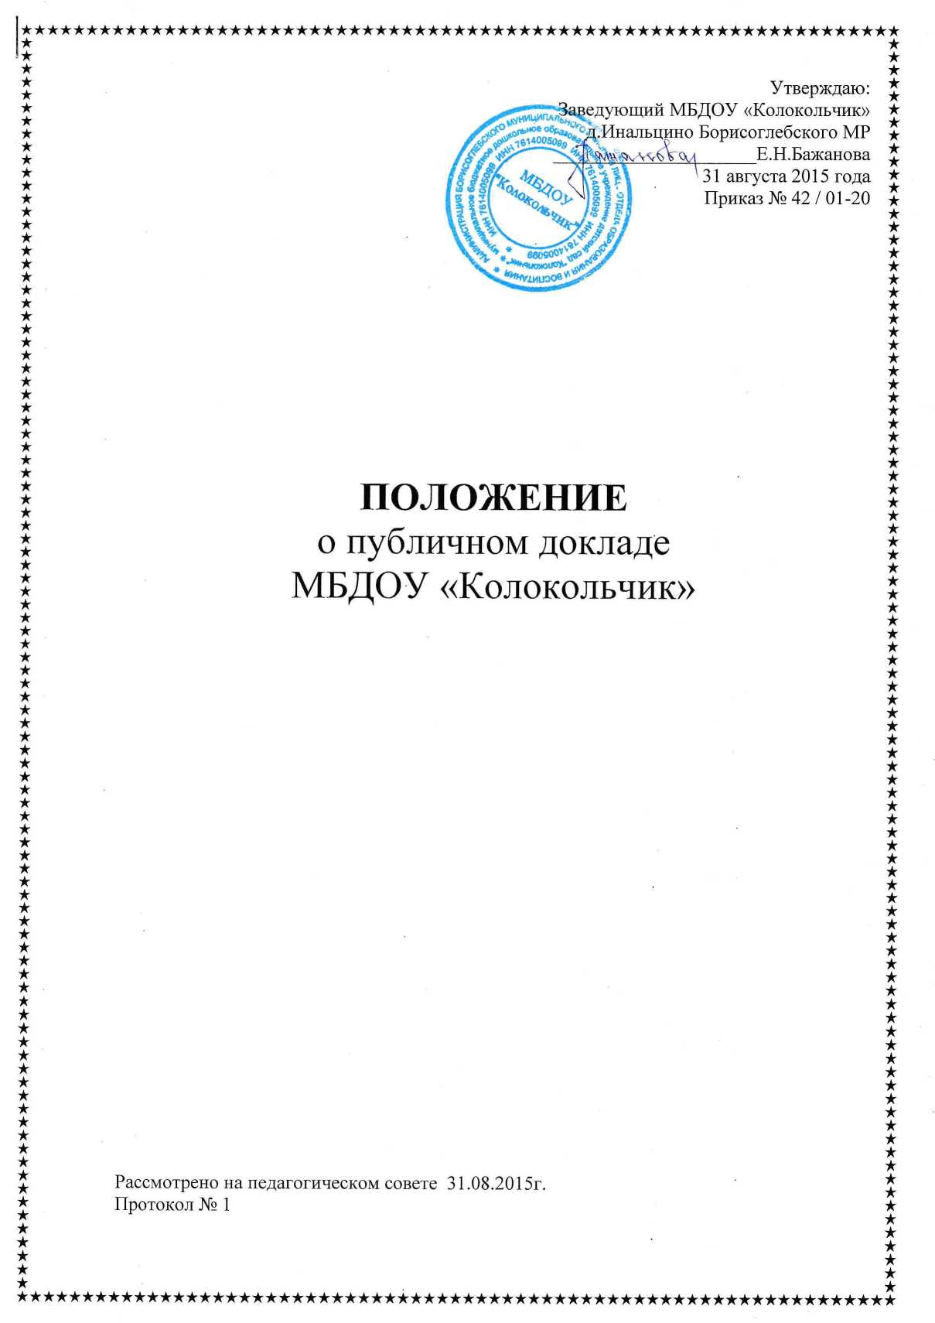

I. Общие положения

1.1. Публичный доклад дошкольного образовательного учреждения – аналитический публичный документ в форме периодического отчета руководителя дошкольного образовательного учреждения перед обществом, обеспечивающий регулярное (ежегодное) информирование всех заинтересованных сторон обо всех направлениях деятельности общеобразовательного учреждения, основных результатах и проблемах функционирования и развития в отчетный период.

1.2.Доклад дает значимую информацию о положении дел, успехах и проблемах общеобразовательного учреждения для социальных партнеров образовательного учреждения, может оказаться средством расширения их круга и повышения эффективности их деятельности в интересах образовательного учреждения. Доклад отражает состояние дел в муниципальном бюджетном дошкольном образовательном учреждении детском саду «Колокольчик» и результаты его деятельности за последний отчётный период (учебный год).

1.3. Основными целевыми группами, для которых готовится и публикуется Доклад, являются родители (законные представители) воспитанников, обучающиеся, учредитель, социальные партнёры Учреждения, местная общественность.
Особое значение данные Доклада должны иметь для родителей (законных представителей) вновь прибывших в Учреждение обучающихся, а также для родителей (законных представителей), планирующих направить ребёнка на обучение в учреждение.

1.4. Основными целями Публичного доклада дошкольного образовательного учреждения являются:
- описание, анализ и оценка деятельности дошкольного образовательного учреждения за определенный период;
- привлечение внимания общественности к проблемам образовательного учреждения;
- расширение круга социальных партнеров, повышение эффективности их деятельности в интересах образовательного учреждения;
- выявление позитивной специфики данного дошкольного образовательного учреждения и демонстрация его конкурентных преимуществ (соблюдая принцип достоверности информации).
1.5. В подготовке Доклада принимают участие представители всех групп участников образовательного процесса: педагоги, руководитель, заместители руководителя, родители (законные представители) воспитанников.
1.6. Публичный доклад включает в себя аннотацию, основную часть (текстовая часть по разделам, иллюстрированная необходимыми графиками, диаграммами, таблицами и др.), приложения с табличным материалом.
1.7. Доклад подписывается руководителем образовательного учреждения.
1.8. Доклад публикуется в сети Интернет на официальном сайте Учреждения.
1.9 Доклад является документом постоянного хранения, администрация Учреждения обеспечивает хранение докладов и доступность докладов для участников образовательного процесса.
II. Структура Доклада
1.Введение.
2.Общая характеристикаучреждения.
3.Особенности образовательного процесса.
4.Условия осуществления образовательного процесса.
5.Кадровый потенциал.
6.Финансовые ресурсы ДОУ и их использование.
7.Семья и дошкольное образовательное учреждение.
8.Проблемы, планы и перспективы развития.

III.Требования к содержанию информации

3.1. Публичный доклад должен обязательно включать не только и не столько фактологическую информацию, сколько аналитическую информацию.
3.2. Содержание Доклада должно быть значимым для читателей и достаточным для того, чтобы они могли самостоятельно оценить деятельность и перспективы развития дошкольного учреждения.
3.3. Информация, представленная в Докладе должна быть актуальной с точки зрения ее временных рамок и востребованности у читателя. Необходимо использовать как динамические сравнения по годам, которые дадут базу для оценки тенденций, так и самую свежую, актуальную информацию о деятельности системы, чтобы читатель мог познакомиться с сегодняшним положением дел.
Принципы своевременности очень важен именно потому, что заинтересованные стороны должны получить информацию в тот момент времени, когда возможно ее эффективное использование.

IV. Подготовка доклада

4.1.Подготовка Доклада является организованным процессом и включает в себя следующие этапы:
1. сбор необходимых для Публичного доклада данных (в том числе посредством опросов, анкетирования, иных социологических методов, мониторинга, отчетов всех структурных подразделений образовательного учреждения);
2. написание всех отдельных разделов Доклада, его аннотациируководителем муниципального дошкольного образовательного учрежденияи его заместителем;
3.утверждение Докладаруководителем муниципального бюджетного дошкольного образовательного учрежденияи подготовка его к публикации.

V. Публикация доклада

5.1. Подготовленный и утверждённый Доклад публикуется на Интернет-сайте образовательного учреждения и доводится до общественности.

5.2. В целях презентации доклада рекомендуются:
• проведение специального общесадовского родительского собрания, педагогического совета или (и) собрания трудового коллектива.

5.3. В Докладе целесообразно указать формы обратной связи - способы (включая электронные) направления в образовательное учреждение вопросов, замечаний и предложений по докладу и связанными с ним различными аспектами деятельности образовательного учреждения.

